
TP n°2 : Vitesse de la lumière et distances dans l’Univers.(1/2)

Thème n°1
Des signaux pour observer et communiquer
L’image ci-contre est extraite du logiciel gratuit « Stellarium ».
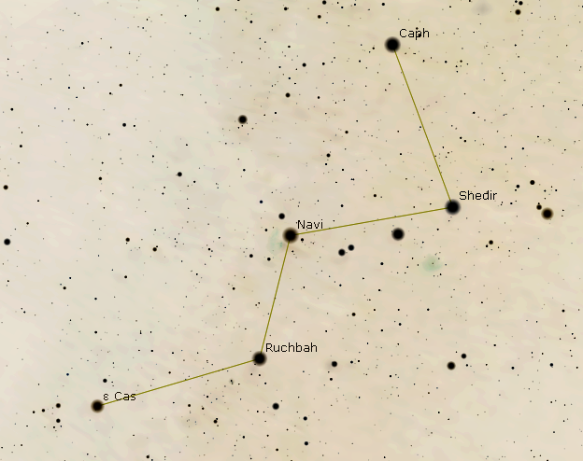
Elle donne la représentation en « fil de fer »
de la constellation de Cassiopée telle qu’elle
est observable au dessus de l’horizon
nord/nord-est au début du mois d’octobre.

En effectuant des recherches, répondez
aux questions ci-dessous :

1-Qui était « Cassiopée », le personnage représenté par cette constellation ?

2-Complétez le tableau ci-dessous :
Nom de l’étoile appartenant à la constellation de Cassiopée | Distance à la Terre en a.l.
Shédir (α Cas )
Caph (β Cas )
Navi (γ Cas )
Ruchbah (δ Cas )
ε Cas (epsilon Cas)

3-Que signifie l’unité a.l. ? Que vaut-elle ?

Compétence travaillée Niveaux de maîtrise | A | B | C | D
D2S4C / Utiliser les outils de recherche de manière réfléchie.
TP n°2 : Vitesse de la lumière et distances dans l’Univers.(2/2)
Thème n°1
Des signaux pour observer et communiquer

Objectif : Réaliser une maquette en 3 dimensions de la constellation de Cassiopée.
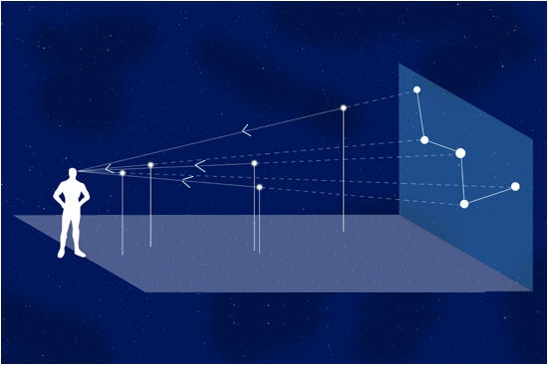

Pour cela vous devrez travailler en groupe et vous répartir les tâches à effectuer.

Tâche n° 1 : Reproduire l’astérisme de la constellation en deux dimensions.
En utilisant la méthode de votre choix, reproduisez « l’astérisme » principal de la constellation de Cassiopée :
Méthode n°1 : En utilisant un repère orthonormé et des coordonnées.
>Placez chacun des points (A, B, C, D et E) correspondant aux cinq étoiles principales de la
constellation :
Etoile | εCas(epsilonCas) | Ruchbah (δCas) | Navi (γ Cas) | Shédir (α Cas ) | Caph (β Cas)
Point | A | B | C | D | E
abscisse | -8,4 | -4,4 | 0,6 | 3,8 | 9,0
ordonnée | 6,0 | 0,6 | 1,0 | -4,8 | -0,4
>Joignez A>B>C>D>E

Méthode n°2 : En reproduisant une figure.
>Reproduisez la figure ci-dessous à l’échelle 2 en partant du point représentant εCas(epsilonCas).
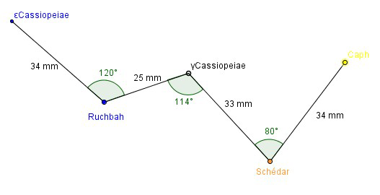

>Lorsque ce travail est terminé, agrémentez-le en ajoutant une représentation de la reine Cassiopée (voir modèle du professeur ou modèle de votre choix)

Tâche n°2 :Réalisation du support de la constellation en trois dimensions.
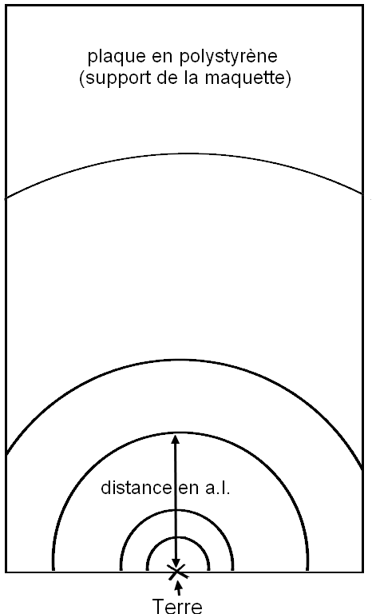
>Calcul de l’échelle de la maquette :
Dans l’astérisme de Cassiopée, quelle est l’étoile la plus lointaine ?

A quelle distance de la Terre se situe-t-elle ?

>Mesurez la longueur de la plaque support fournie pour réaliser la maquette et observez le dessin ci-contre.

>Proposez une échelle adaptée pour que l’étoile la plus lointaine puisse tenir sur la plaque :

1cm sur la maquette ________ a.l.

Complétez alors le tableau ci-dessous :
Nom de l’étoile | Distance à la Terre en a.l. dans la réalité | Distance à la Terre en cm sur la maquette
Shédir (α Cas ) | 228 a.l.
Caph (β Cas ) | 55 a.l.
Navi (γ Cas ) | 549 a.l.
Ruchbah (δ Cas ) | 99 a.l.
ε Cas (epsilon Cas) | 412 a.l.

>Faites vérifier par le professeur puis tracez les cercles (ou arcs) correspondant aux distances à la Terre des cinq étoiles principales de Cassiopée.

Tâche n°3 : Des recherches complémentaires …
En utilisant un moteur de recherche sur Internet, complétez le tableau ci-dessous :
Nom de l’étoile appartenant à la constellation de Cassiopée | Couleur | « Magnitude » (éclat)
Shédir (α Cas )
Caph (β Cas )
Navi (γ Cas )
Ruchbah (δ Cas )
ε Cas (epsilon Cas)
>Trouvez des perles qui permettent de modéliser au mieux chacune de ces étoiles.

Compétences évaluées Niveaux de maîtrise | A | B | C | D
D2S4C / Travailler en équipe, collaborer et s’entraider.
D4S4C /Réaliser un dispositif expérimental.
D5S4C / Identifier les différentes échelles de structuration de l’Univers.

